V 4 – Citronensäure als Antikalkmittel
In diesem Versuch lernen die SuS, wie sie mit Hilfe von Citronensäure Kalkflecken entfernen können. Citronensäure reagiert mit Calciumionen zu einem stabilen Komplex. Dies löst den Calciumcarbonatniederschlag auf. Als Vorwissen müssen die SuS wissen, dass Calciumchlorid und Natriumcarbonat zu Calciumcarbonat reagieren.

Gefahrenstoffe
Calciumchlorid |  |  | H: 319 |  |  | P: 305+351+338
Natriumcarbonat-decahydrat |  |  | H: 319 |  |  | P: 260-305+351+338
Citronensäure-monhydrat |  |  | H: 318 |  |  | P: 305+351+338-311

Materialien: Zwei Reagenzgläser, Reagenzglasständer, Spatel, Pipette
Chemikalien: Calciumchlorid, Natriumcarbonat-decahydrat, Citronensäure-monhydrat
Durchführung: Zunächst werden beide Reagenzgläser etwa zur Hälfte mit Wasser befüllt. Im ersten Reagenzglas wird nun eine Spatelportion Calciumchlorid gelöst, im zweiten eine Spatelportion des Carbonats. Aus dem zweiten Reagenzglas wird nun soviel der Lösung in das erste Reagenzglas getropft, bis sich dort ein deutlicher Niederschlag bildet. Zu dieser Suspension werden nun einige Spatelspitzen Citronensäure gegeben.
Beobachtung: Nach Zugabe der Carbonatlösung zur Calciumchloridlösung bildet sich ein weißer Niederschlag. Dieser wird mit Citronensäure wieder aufgelöst.
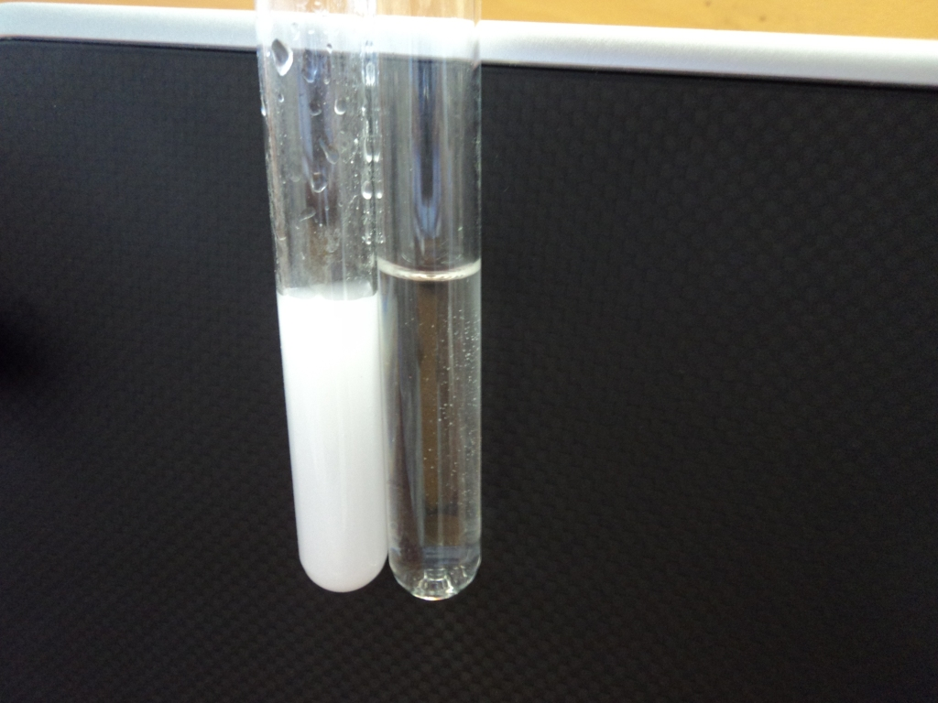
Abbildung 3: Calciumcarbonatniederschlag vor und nach Zugabe der Citronensäure. Links: vor der Zugabe ist der Niederschlag deutlich zu erkennen, rechts: nach der Zugabe hat er sich aufgelöst.
Deutung: Calciumchlorid reagiert mit Natriumcarbonat zu Calciumcarbonat. Dieser Niederschlag wird durch Zugabe von Citronensäure wieder aufgelöst, da die Säure mit den Calciumionen einen stabilen Komplex bildet.
Entsorgung: Die Entsorgung erfolgt über das Abwasser.
Literatur: H. Schmidkunz, Chemische Freihandversuche – Band 2, Aulis, 2011, S. 319
Dieser Versuch eignet sich, um den SuS eine der vielseitigen Anwendungsmöglichkeiten der Citronensäure darzulegen. Neben dem Entfernen von Kalk tritt sie noch im Citronensäurecyclus auf oder wird als Lebensmittelzusatzstoff in einigen Getränken und Süßwaren verwendet.

